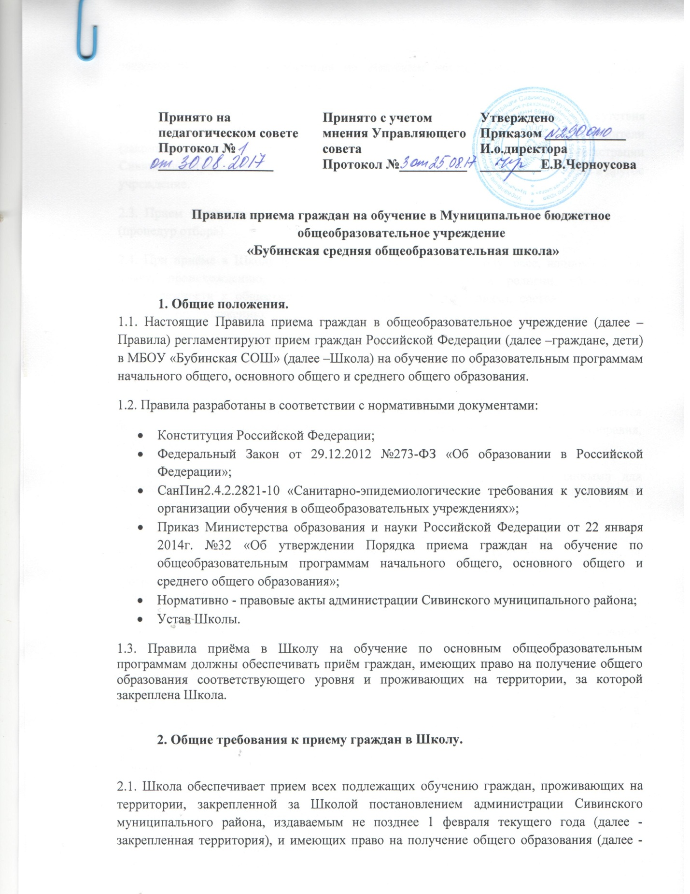

закрепленные лица) для обучения по основным общеобразовательным программам начального общего, основного общего и среднего общего образования.
2.2. Закрепленным лицам может быть отказано в приеме только по причине отсутствия свободных мест в Школе. В случае отказа в предоставлении места в Школе родители (законные представители) обращаются в Управление образования администрации Сивинского муниципального района для решения вопроса об устройстве ребенка в другое учреждение.

2.3. Прием закрепленных лиц в Школу осуществляется без вступительных испытаний (процедур отбора).
2.4. При приёме в Школу не допускается ограничения по полу, расе, национальности, языку, происхождению, месту жительства, отношению к религии, убеждениям, принадлежности к общественным организациям (объединениям), состоянию здоровья, социальному положению.
2.5. Для детей, не проживающих на закрепленной территории, прием заявлений в первый класс начинается с 1 июля текущего года до момента заполнения свободных мест, но не позднее 5 сентября текущего года.
2.6. Поступление в Школу на всех уровнях общего образования осуществляется бесплатно, основывается на принципах общедоступности, открытости, равноправия, свободы выбора.
2.7. Количество обучающихся в Школе определяется условиями, созданными для осуществления образовательного процесса, с учетом санитарных и гигиенических норм и
других контрольных нормативов.

2.8. Школа обязана ознакомить поступающего и (или) его родителей (законных представителей) со своим Уставом, с лицензией на осуществление образовательной деятельности, со свидетельством о государственной аккредитации, с образовательными программами и другими документами, регламентирующими организацию и осуществление образовательной деятельности, права и обязанности обучающихся.

2.9. Прием граждан в Школу осуществляется по личному заявлению родителей (законных представителей) ребенка при предъявлении оригинала документа, удостоверяющего личность заявителя, в частности, один из следующих: паспорт гражданина Российской Федерации (для граждан Российской Федерации старше 14 лет, проживающих на территории Российской Федерации); временное удостоверение личности гражданина Российской Федерации по установленной форме (для граждан, утративших паспорт, а также для граждан, в отношении которых до выдачи паспорта проводится дополнительная проверка), для законных представителей предъявляется документ, подтверждающий права на представление интересов заявителя (документ предоставляется лично заявителем); либо оригинала документа, удостоверяющего личность иностранного гражданина и лица без гражданства в Российской Федерации.

2.10. Заявление в Школу может быть представлено:
- при личном обращении в общеобразовательную организацию по месту фактического проживания;
- направляются им по почте;
- направляются по электронной почте в виде электронных документов, подписанных
электронной цифровой подписью;
- направляются на официальный сайт общеобразовательной организации

2.11. В заявлении родителями (законными представителями) ребенка указываются следующие сведения:

а). фамилия, имя, отчество (последнее – при наличии) ребенка;

б). дата и место рождения ребенка;

в). фамилия, имя, отчество (последнее – при наличии) родителей (законных представителей) ребенка;

г). адрес места жительства ребенка, его родителей (законных представителей);

д). контактные телефоны родителей (законных представителей) ребенка.

Примерная форма заявления размещается Школой на информационном стенде и (или) на официальном сайте Школы в сети Интернет.

2.12. Для приема в Школу родители (законные представители) детей, проживающих на закрепленной территории, для зачисления ребенка в первый класс дополнительно предъявляют оригинал и ксерокопию свидетельства о рождении ребенка, документ, подтверждающий родство заявителя, оригинал и ксерокопию свидетельства о регистрации ребенка по месту жительства или по месту пребывания на закрепленной территории или документ, содержащий сведения о регистрации ребенка по месту жительства или по месту пребывания на закрепленной территории.
2.13. Прием иностранных граждан и лиц без гражданства в Школу для обучения по общеобразовательным программам за счет бюджетных ассигнований осуществляется в соответствии с международными договорами Российской Федерации, Федеральным Законом от 29.12.2012 №273-ФЗ «Об образовании в Российской Федерации» и настоящими Правилами.
2.14.Лицо, признанное беженцем, и прибывшие с ним члены его семьи имеют право на устройство несовершеннолетних граждан в Школу наравне с гражданами Российской Федерации. Приём детей из семей беженцев и вынужденных переселенцев может осуществляться на основании записи детей в паспорте родителей (законных представителей) и их письменного заявления с указанием адреса фактического проживания.

2.15. Родители (законные представители) ребенка, являющегося иностранным гражданином или лицом без гражданства, дополнительно предъявляют заверенные в установленном порядке копии документа, подтверждающего родство заявителя (или законность представления прав обучающегося), и документа, подтверждающего права заявителя на пребывание в Российской Федерации. Иностранные граждане и лица без гражданства, в том числе соотечественники за рубежом, все документы представляют на русском языке или вместе с заверенным в установленном порядке переводом на русский язык.

2.16. Родители (законные представители) детей имеют право по своему усмотрению представлять в Школу другие документы, в том числе медицинское заключение о состоянии здоровья ребенка.
2.17. Иностранные граждане пользуются правом на получение образования наравне с гражданами Российской Федерации.

3. Основания и порядок зачисления в Школу.

3.1. Прием заявлений в первый класс для граждан, проживающих на закреплённой за Школой территории, начинается не позднее 1 февраля и завершается не позднее 30 июня текущего года. Данные, указанные в заявлении, сверяются с документами, представленными родителями (законными представителями).
3.2. В первый класс Школы принимаются все дети, достигшие на 1 сентября текущего года возраста 6,5 -7 лет, но не старше 8 лет, независимо от уровня их подготовки. По заявлению родителей (законных представителей) учредитель вправе разрешить прием детей в Школу в более раннем или позднем возрасте.
3.3. Школа вправе, закончив прием в первый класс всех детей, зарегистрированных на закреплённой территории, осуществлять приём детей, незарегистрированных на закрепленной территории, ранее 1 июля.
3.4. С целью проведения организованного приема в первый класс закрепленных лиц Школа не позднее 10 дней с момента издания распорядительного акта о закрепленной территории размещает на информационном стенде, на официальном сайте Школы, в средствах массовой информации (в том числе электронных) информацию о количестве мест в первых классах; не позднее 1 июля - информацию о наличии свободных мест для приема детей, не проживающих на закрепленной территории.
3.5. Количество 1-х классов и их наполняемость устанавливаются Школой и по согласованию с учредителем в пределах выделяемых учреждению бюджетных средств и количества поданных заявлений родителей (законных представителей), а также условий, созданных для осуществления образовательного процесса с учётом санитарных норм. Не позднее 31 января текущего года директор Школы издаёт приказ, регламентирующий порядок и сроки приёма детей в 1-е классы.

3.6. При приеме в Школу для получения среднего общего образования представляется аттестат об основном общем образовании установленного образца.

3.7. Требование предоставления других документов в качестве основания для приема детей в Школу не допускается.

3.8. Прием обучающихся с ограниченными возможностями здоровья по адаптированной основной общеобразовательной программе только с согласия их родителей (законных представителей) и на основании рекомендаций психолого-медико-педагогической комиссии, личного дела обучающегося и свидетельства о регистрации ребенка по месту жительства на закрепленной территории.

3.9. Факт ознакомления родителей (законных представителей) с Уставом школы, лицензией на право ведения образовательной деятельности, со свидетельством о государственной аккредитации Школы и другими документами, регламентирующими деятельность Школы, фиксируется в заявлении о приеме и заверяется личной подписью родителей (законных представителей).

3.10. С целью ознакомления родителей обучающихся с Уставом Школы, лицензией на осуществление образовательной деятельности, со свидетельством о государственной аккредитации Школы, распорядительным актом органов местного самоуправления муниципального района, о закрепленной территории (далее - распорядительный акт), другими документами, регламентирующими организацию образовательного процесса, Школа размещает копии указанных документов на информационном стенде и в сети Интернет на официальном сайте Школы.
3.11. Подписью родителей (законных представителей) обучающегося фиксируется также согласие на обработку их персональных данных и персональных данных ребенка в порядке, установленном законодательством Российской Федерации.

3.12. Документы, представленные родителями (законными представителями) детей, регистрируются в журнале приема заявлений. После регистрации заявления родителям (законным представителям) детей выдается расписка в получении документов, содержащая информацию о регистрационном номере заявления о приеме ребенка в учреждение, о перечне представленных документов. Расписка заверяется подписью должностного лица Школы, ответственного за прием документов, и печатью Школы.
3.13. Родители (законные представители) детей, представившие в Школу заведомо подложные документы, несут ответственность, предусмотренную законодательством Российской Федерации.

3.14. Зачисление в Школу оформляется распорядительным актом в течение 7 рабочих дней после приема документов. Распорядительные акты о приеме детей на обучение размещаются на информационном стенде Школы в день их издания.

3.15. Права и обязанности обучающегося, предусмотренные законодательством об образовании и локальными нормативными актами Школы, возникают у лица, принятого на обучение, с даты, указанной в распорядительном акте о приёме лица на обучение.

3.16. При приеме на свободные места детей, не проживающих на закрепленной территории, преимущественным правом обладают дети граждан, имеющих право на первоочередное предоставление места в Школе в соответствии с законодательством Российской Федерации и нормативными правовыми актами Пермского края.
3.17. Для удобства родителей (законных представителей) детей Школа вправе установить график приема документов в зависимости от адреса регистрации.
3.18. Обучающиеся, оставившие учреждения среднего профессионального образования, могут быть зачислены в Школу, при наличии в ней свободных мест, в 10 или 11 класс, в зависимости от изученных в учреждении среднего профессионального образования предметов, тем, пройденного количества часов и текущей успеваемости, отраженных в справке, предоставленной из учреждения среднего профессионального образования.
3.19. Требование обязательности общего образования применительно к конкретному обучающемуся сохраняет силу до достижения им возраста 18 лет, если соответствующее образование не было получено учащимся ранее.
3.20. На каждого обучающегося, зачисленного в Школу, оформляется личное дело, в котором хранятся все сданные документы.
3.21. Личное дело хранится в Школе и при переходе в другое образовательное учреждение выдается его родителям (законным представителям).
4. Прием в Школу в порядке перевода.

4.1. При переводе из другого образовательного учреждения в первый класс в течение учебного года или во второй и последующий классы родители (законные представители) обучающегося дополнительно представляют личное дело обучающегося, выданное учреждением, в котором он обучался ранее, документы, содержащие информацию об успеваемости обучающегося в текущем учебном году (выписка из классного журнала с текущими отметками и результатами промежуточной аттестации), заверенные печатью исходной организации и подписью ее руководителя (уполномоченного им лица).

4.2. Прием заявлений для граждан при переводе из одного общеобразовательного учреждения в другое осуществляется круглогодично (при наличии свободных мест).

4.3. Зачисление обучающегося в Школу, в порядке перевода из другого образовательного учреждения, оформляется распорядительным актом директора Школы (уполномоченного им лица) в течение 3 рабочих дней, после приема заявления и документов с указанием даты зачисления и класса.

4.4. Школа при зачислении обучающегося в течение двух рабочих дней с даты издания распорядительного акта о зачислении обучающегося в порядке перевода, письменно уведомляет образовательное учреждение, из которого переводится обучающийся, о номере и дате распорядительного акта о зачислении обучающегося.

